17.04.SOWY wtorek
Praca rolnika
Temat dzienny – Cztery pory roku w gospodarstwie
I
- Zabawa na powitanie „Dzień dobry, dzień dobry wszyscy się witamy” https://www.youtube.com/watch?v=jn2Urj1UJe8
Dzień dobry sł. i muz. Kazimierz Bayer
Dzień dobry, dzień dobry Dzieci machają rękami.
Wszyscy się witamy. Kłaniają się.
Dzień dobry, dzień dobry
Dobry humor mamy. Rysują palcami wskazującymi uśmiech na
twarzy.
Dzień dobry, dzień dobry
Słońce jasno świeci. Poruszają palcami obu rąk uniesionymi do góry.
Dzień dobry, dzień dobry
Pani wita dzieci. Wskazują na N. i na siebie.
Dzień dobry, dzień dobry
Jest bardzo wesoło. Robią młynek z rąk.
Dzień dobry, dzień dobry
Zróbmy wszyscy koło. Dziecko staje naprzeciwko rodzica.
Dzień dobry, dzień dobry
Podaj prawą rękę. Podajemy sobie ręce.
Dzień dobry, dzień dobry
Zaśpiewaj piosenkę. Trzymamy przed ustami dłonie złożone w pięści.

- „Raz, dwa, trzy, cztery – dzisiaj się pogimnastykujemy”
1)„Głowa się budzi” – dziecko staje w lekkim rozkroku, ręce trzyma na biodrach.
Głowa jest „budzikiem” – dziecko odwraca głowę w lewo i kiwają nią, następnie powtarzają ćwiczenie z głową zwróconą w prawą stronę. Wykonują po kilka serii.
Na koniec dotykają czubka głowy palcami i szybko potrząsają głową, bo „budzik dzwoni”.
2) „Budzi się całe ciało” – dziecko staje w lekkim rozkroku i unosi się na palcach, jednocześnie podnosi wyprostowane, złączone ręce. Odliczamy do 5, utrzymując taką pozycję, następnie powoli wykonują głęboki skłon w przód, głowę wkładają między kolana. Ćwiczenie należy powtórzyć kilka razy.
3) „Podskoki w parach” – Na hasło N. hop! – podskakujemy razem z dzieckiem, starając się zsynchronizować ruch w parze. Ćwiczenie należy powtórzyć kilka razy.
4) „Ręce na głowę” – stajemy w wygodnej pozycji. Rodzic podaje nazwy różnych części ciała i wskazuje je u siebie. Zadaniem dzieci jest powtarzanie gestów. Po kilku poleceniach robimy utrudnienie zabawy - prosimy dziecko, aby dotykało część ciała, które będą nazwane. Od tej chwili rodzic wskazuje jedną cześć ciała, a wypowiada nazwę innej, np. mówi noga, wskazując głowę.
5) „Małe piłeczki, duże piłki” – dziecko na hasło małe piłeczki robią niskie podskoki
a na duże piłki wysokie wyskoki w górę.

- Ćwiczenia „Kropki, kreski…” karta z literą C – utrwalanie poznanej litery

- Praca w ćwiczeniach cz. 3 str.46a – zapisywanie i rozwiązywanie działań arytmetycznych, dodawanie w zakresie 10.
II
- „Jakie to słowo?” – praca z Wyprawką karta 45. Dzieci wypychają obrazki
z wyprawki i układają na dwa stosy: jeden z obrazki, drugi z napisami. Zadaniem dzieci jest przeczytać podpisy i ułożyć je pod odpowiednimi ilustracjami. Można poprosić dzieci również o wskazanie właściwego napisu, wskazanie liter, którymi różnią się kolejne wyrazy na jednym kartoniku.

- Od wiosny do wiosny – dzieci mają zadanie zamknąć oczy i wyobrazić sobie, co takiego dzieje się w czytanym przez rodzica wierszu.
„ Od wiosny do wiosny” Hanna Zdzitowiecka
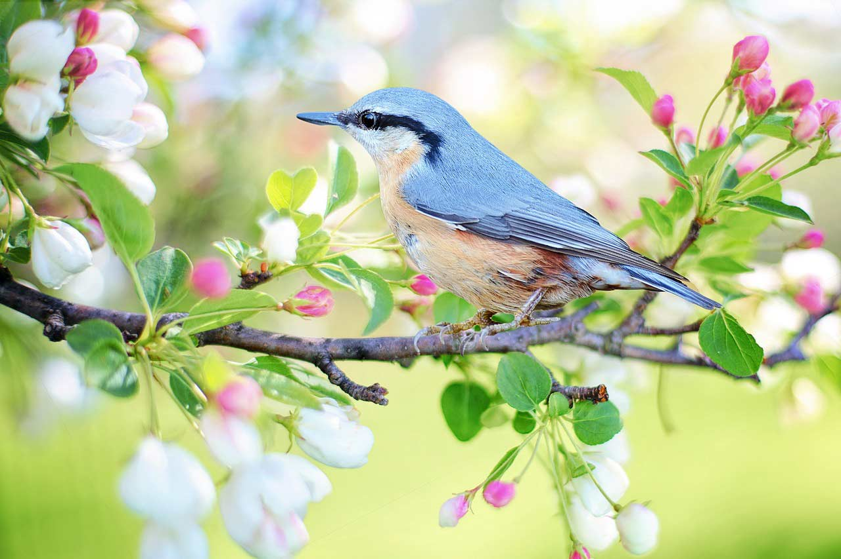
Na niebie jaśnieje słońce,
dni płyną, płyną miesiące…
Z lodu uwalnia się rzeka
i ze snu budzą się drzewa,
ptaki wracają z daleka,
będą wić gniazda i śpiewać.
Sady zabielą się kwieciem…
To wiosna! Wiosna na świecie!
Na niebie jaśnieje słońce,
dni płyną, płyną miesiące…
Dni coraz dłuższe, gorętsze
pod lipą ciche pszczół brzęki, WIOSNA
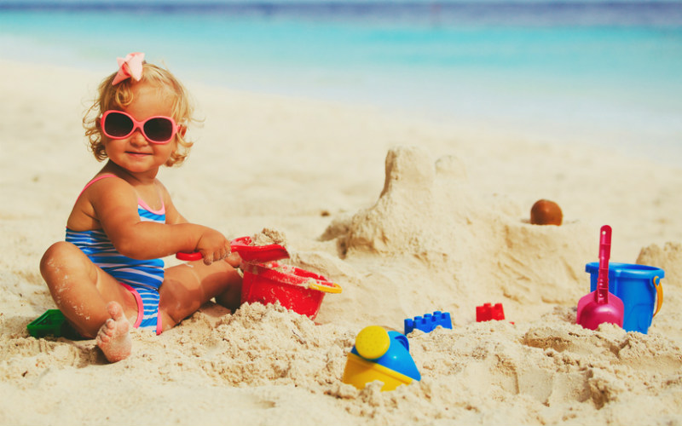
woń siana płynie powietrzem,
z pól żniwne słychać piosenki,
zakwitły malwy przed chatą…
Lato na świecie! Już lato!
Na niebie jaśnieje słońce,
dni płyną, płyną miesiące…
W sadzie już jabłko dojrzewa
niebem sznur ptaków mknie długi.
Liście się złocą na drzewach
idą jesienne szarugi wiatr
nagle drzewa gnie w lesie…
Jesień na świecie! Już jesień! LATO
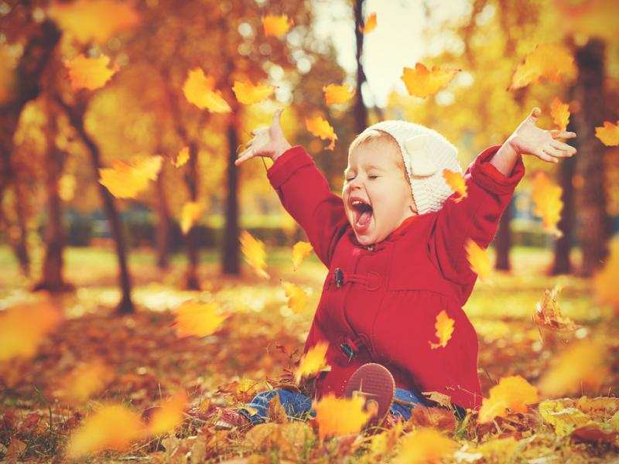
Na niebie jaśnieje słońce,
dni płyną, płyną miesiące…
Długie i ciemne są noce
śniegową włożył świerk czapę
śnieg w słońcu tęczą migoce
i sople lśnią pod okapem,
rzekę pod lodem mróz trzyma…
Zima na świecie! Już zima!
Na niebie jaśnieje słońce,
dni płyną, płyną miesiące… JESIEŃ
Ze snu się budzi leszczyna
i nową wiosnę zaczyna!

ZIMA

Pytania do wiersza:
- Czy pamiętasz, które pory roku są przedstawione wierszu?
- Co oznacza sformułowanie „płyną miesiące”?
- Jakie prace gospodarskie wykonuje się w ogrodzie lub w polu wiosną, latem, jesienią
a jakie zimą?
- Jaka jest twoja ulubiona pora roku?

- „Rok w domu i w przyrodzie”– rodzic odczytuje poniższe wyrażenia a dziecko określa, z którą porą roku kojarzą się im te wyrazy i dlaczego
bocian z młodymi w gnieździe,
bazie na wierzbie,
przebiśniegi,
wiosenny ogródek,
truskawki, grzyby, kolorowe liście,
arbuz, maliny, porzeczki,
borówki, czereśnie, jabłka,
gruszki, śliwki, dynie,
sople, bałwan, choinka itp.
Na zakończenie dziecko samodzielnie podaje przykłady charakterystycznych cech każdej pory roku np.
- zima kojarzy się z bałwanem, śniegiem, mrozem;
- wiosna z przebiśniegami, powrotem ptaków z ciepłych krajów, baziami;
- lato z wakacjami, bieganiem po plaży, kąpaniem się w basenie, jedzeniem lodów.
- jesień ze zbieraniem grzybów, robieniem zapasów na zimę, kolorowymi listkami;

- Słuchanie piosenki „Cztery pory roku” (dzieci mogą się poruszać i potańczyć).
https://www.youtube.com/watch?v=ezVlg-NC2h0

- „Krzyżówka” – zabawa językowa z wykorzystaniem Alfabetu. Każde dziecko układa z kartoników z poznanymi literami wyrazy – mogą się one krzyżować pionowo i poziomo, wykorzystując kartonik z jedną literą. Na koniec dzieci odczytują ułożone wyrazy, przeliczają je.

- Utrwalanie strony prawej i lewej „Strona prawa, lewa” https://www.youtube.com/watch?v=mO03jLcA2XM

- „Pingwin” – zabawa ruchowa przy piosence
https://www.youtube.com/watch?v=PdHfeBJB-10

- Praca w ćwiczeniach cz. 3 str. 47b – odnajdywanie elementów niepasujących do prezentowanej pory roku, nalepianie nazwy pory roku.

- Praca w ćwiczeniach cz. 3 str. 46b - pisanie po śladzie, tworzenie wyrazów z sylab, odczytywanie tekstu.
III
- Ćwiczenia relaksacyjna przy muzyce https://www.youtube.com/watch?v=ZlXBmHOWzL4

- „Karmimy kurki” – zabawa usprawniająca aparat mowy. Na kartce dzieci rysują duże koła i je wycinają. Niepotrzebne fragmenty papieru tną na niewielkie kawałki
– będą one udawać pokarm kurek. Następnie dzieci za pomocą słomek przenoszą papierowe ścinki na wycięte koła.

- Praca w ćwiczeniach cz. 3 str..47a – układanie historyjki obrazkowej o powstawaniu chleba, numerowanie kolejnych obrazków, rysowanie ostatniego elementu historyjki.

- Praca w Księdze zabaw z literami 63-63 – dzieci opowiadają, czym różnią się od siebie różne zboża, czytanie tekstu.

- Lepienie z plasteliny lub masy solnej bułeczek, chlebków, rogalików.

- Bajeczka na weekend Mieczysław Rościszewski „Czapka Niewidka”
https://www.youtube.com/watch?v=KSvS7Pc5f9E

- Zadanie dodatkowe dla chętnych dzieci – pisownia liter po śladzie.

